**MM17 - Mass Maintenance Material**

เริ่มต้นแนทสร้าง Role นี้จากการ insert t-code MM17 เข้าไปตรงๆ แล้ว Transport พอ Transport Role นี้ขึ้น Production ปรากฏว่ายังไม่สามารถ Mass change ด้วย MM17 ได้ค่ะเพราะติดสิทธิ์บางอย่าง

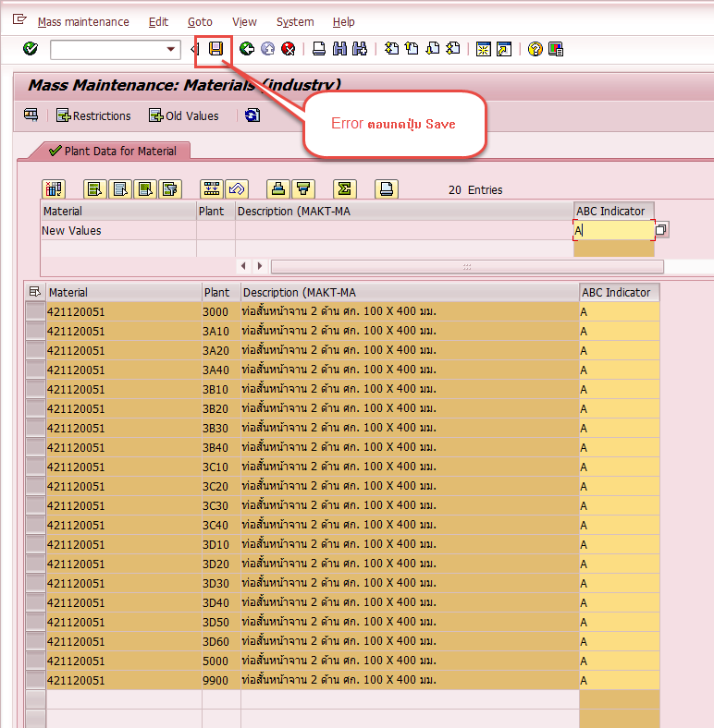

ตอนแรกขึ้น Error เฉพาะ Object **M_MATE_STA** ก็เลยไป Set เพิ่มให้ มี Activity เป็น 02 แค่ Change ได้อย่างเดียวแต่พอลอง Transport แล้วทำ MM17 ใหม่อีกครั้งก็พบว่าติดอีก object นึงคือ **M_MATE_MAR**

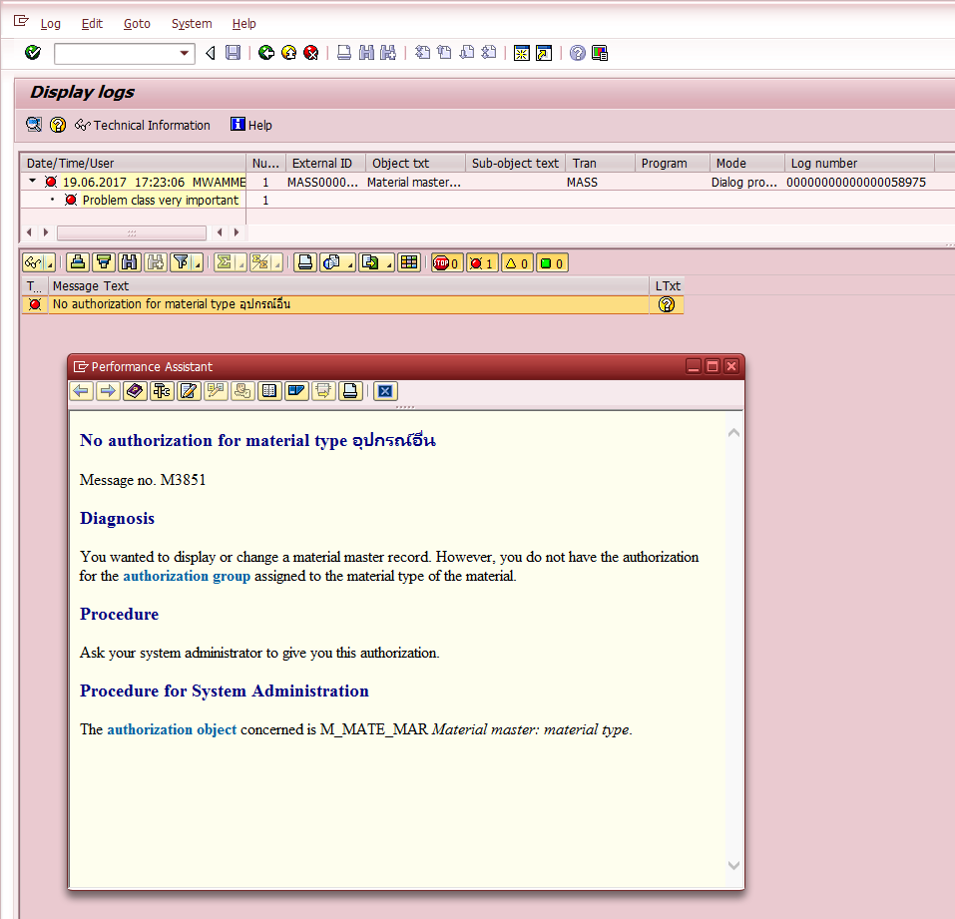

แต่พอดูใน Role ที่สร้างขึ้นพบว่าไม่มี Object ดังกล่าวอยู่ และข้อมูลจริงที่จะแก้ไขก็มีหลาย Material Type และกลัวว่าถ้าเพิ่ม object นี้ไปก็จะติดอะไรอื่นๆ เพิ่มเติมอีก จึงอยากจะขอคำแนะนำทาง Consult ให้สามารถ set สิทธิ์การใช้งาน MM17 ได้ค่ะ

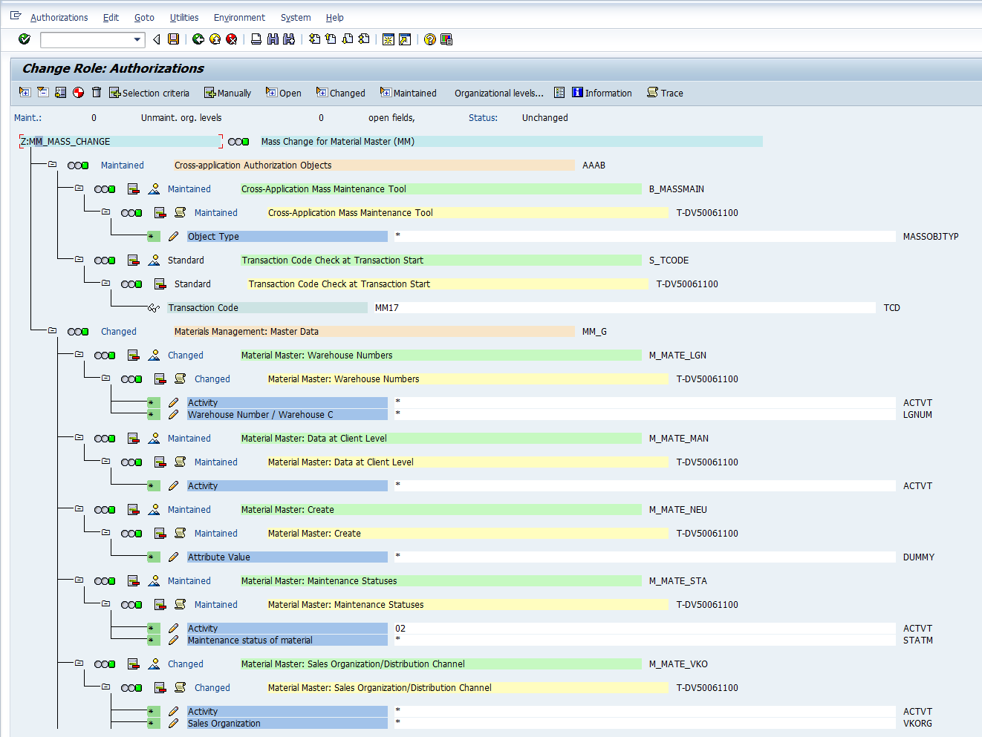

ขอบคุณค่ะ